Informe Ejecutivo Parcial 1

Existencia de Vinos al 31/12/2020

Introducción

El Servicio Agrícola y Ganadero, en concordancia con lo realizado en años anteriores, entrega El Informe de las Existencias de Vinos a Granel al 31/12/2020, el cual se ha elaborado con los antecedentes proporcionados por los productores, a través de las declaraciones juradas de existencias, obtenidas por medio electrónico, en un sistema en línea habilitado para este efecto a través del Portal institucional del Servicio, el cual estuvo disponible para los usuarios hasta el 19 de enero de 2021.
Este primer informe parcial contiene los datos de las declaraciones de los usuarios afectos a la Ley N° 18.455 a la fecha de cierre del sistema, en la fecha señalada precedentemente.
Los cuadros informativos que se presentan a continuación contienen la información separadas por tipos de vinos:
- Vinos con denominación de origen: Son los provenientes de alguna de las regiones vitícolas señaladas en el artículo Nº 1 o de las áreas o comunas que posean como denominación de origen especial Secano Interior, elaborados con las variedades que se indican en la letra b) del artículo Nº 3 o en el artículo 3° bis, y que cumplen con los demás requisitos establecidos para esta categoría.
- Vinos sin denominación de origen: Son los elaborados con uvas obtenidas en cualquier región del país, pertenecientes a las variedades que se indican en la letra b) del artículo Nº 3 de este mismo decreto o con otras variedades viníferas tradicionales no incluidas en dicha nómina.
- Vinos elaborados con uva de mesa: Son los obtenidos de uvas de mesa
- Vino para pisco: Son los vinos producidos en las regiones de Atacama y Coquimbo, provenientes de las variedades de vides indicadas en el Decreto Nº 521, plantadas en dichas regiones y destinadas a la elaboración del pisco.

Existencia de Vinos al 31/12/2020.
Las existencias de vinos totales a granel alcanzaron a 1.073.145.295 litros, descontando las existencias de vino para pisco, éstas fueron de 1.070.390.444 litros, de los cuales 950.309.823 litros corresponden a vinos con Denominación de Origen, equivalente al 88,8%, 107.489.743 litros a vinos sin Denominación de Origen, equivalente al 10% y 12.590.878 litros a vinos elaborados con uva de mesa, equivalente al 1,2%.
A continuación, se señalan las existencias de vinos por regiones administrativas del país:
Existencias de Vinos por tipos al 31/12/2020

REGIÓN | Vinos con D.O. |  |  |  | Total
REGIÓN | Vinos con D.O. | Vinos sin D.O. (*) | Vinos elaborados con uva de mesa | Vino para Pisco | Total
DE TARAPACÁ |  | 717 |  |  | 717
DE ANTOFAGASTA |  | 8.364 |  |  | 8.364
DE ATACAMA | 2.780 | 85.301 |  |  | 88.081
DE COQUIMBO | 14.004.748 | 6.151.239 |  | 2.754.851 | 22.910.838
DE VALPARAISO | 38.226.182 | 1.588.482 | 5.223 |  | 39.819.887
METROPOLITANA | 182.924.146 | 9.631.762 | 3.060.099 |  | 195.616.007
DEL L.G.B. O’HIGGINS | 311.943.729 | 20.259.093 | 8.282.590 |  | 340.485.412
DEL MAULE | 400.617.470 | 63.475.775 | 1.239.921 |  | 465.333.166
DEL ÑUBLE | 2.256.832 | 6.212.479 |  |  | 8.469.311
DEL BIO BIO | 184.801 | 66.994 | 3.045 |  | 254.840
DE LA ARAUCANIA | 8.794 | 1.992 |  |  | 10.786
LOS LAGOS | 140.341 | 7.545 |  |  | 147.886
Total | 950.309.823 | 107.489.743 | 12.590.878 | 2.754.851 | 1.073.145.295

(*) Incluye los vinos declarados con variedad sin denominación de origen y vinos viníferos corrientes.

Las mayores existencias se localizaron en las Regiones del Maule, con 465.333.166 litros; del L.G.B. O’Higgins, con 340.485.412 litros, y Metropolitana, con 195.616.007 litros, lo que corresponde al 93,6 % del total de las existencias de vinos.
Con relación a las existencias de vino para pisco, éstas alcanzaron los 2.754.851 litros al 31/12/2020.

Existencias de Vinos con Denominación de Origen al 31/12/2020.
En relación a la existencia de vinos con D.O. que alcanzó a 950.309.823 litros, el 80,9%, equivalente a 768.870.287 litros, correspondió a vinos tintos, y el 19,1 %, equivalente a 181.439.536 litros, a vinos blancos.
Existencias por variedades:
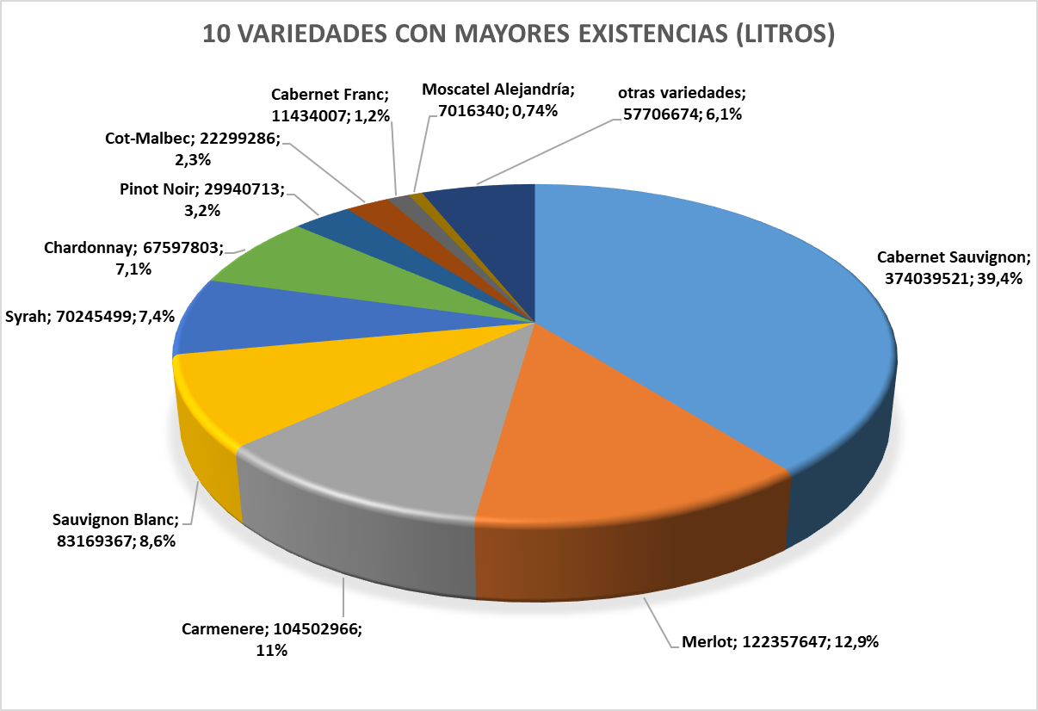

Al analizar las cifras en relación a las variedades, el Cabernet Sauvignon alcanza el 39,4% de la existencia total de esta categoría, seguido de Merlot con un 11,9%, Carmenere con un 11%, Sauvignon Blanc con el 8,6%, Syrah con un 7,4%.

Comparación de Existencias de Vinos años 2019-2020.
Las existencias totales de vinos a granel al 31 de diciembre de 2020, a la fecha de cierre de este informe, y excluido el vino para pisco, ha disminuido un 17,4% respecto a las existencias de vino del año 2019 (1.296.153.124 litros).

Con relación a los vinos a granel con denominación de origen, disminuyeron un 13,7% desde 950.309.823 litros en las existencias del 2020 respecto de los 1.102.141.162 litros del 2019.

Respecto a los vinos a granel sin denominación de origen, estos disminuyeron un 35,3%, pasando de 166.254.507 litros en existencia en el 2019 a 107.489.743 litros en las existencias declaradas al 31 de diciembre de 2020.

Por su parte, los vinos elaborados con uva de mesa disminuyeron sus existencias en un 54,6% respecto del 2019, disminuyendo de 27.757.545 litros en el 2019 a 12.590.878 litros en las existencias 2020.

En lo que respecta a los vinos a granel de variedades de uva para pisco aumentaron un 12,7%, de 2.444.578 litros en 2019 a 2.754.851 litros en el 2020.

